Отчёт по практической работе №1-2

1. Цель работы
Разработать виртуальное IoT-устройство на базе микроконтроллера ESP32, реализовать передачу измеряемых данных по протоколу
MQTT и обеспечить их приём и отображение во внешней системе мониторинга.

2. Используемые технологии и средства
- Онлайн-эмулятор Wokwi
- Виртуальный микроконтроллер ESP32
- Виртуальный датчик температуры и влажности DHT22
- Протокол MQTT
- Публичный MQTT-брокер broker.hivemq.com
- Внешние системы мониторинга: MQTT Explorer (простой вариант), Node-RED (основной вариант), браузерный клиент (продвинутый вариант)

3. Ход работы

3.1. Ознакомление с примерами проектов в Wokwi
Были изучены два проекта:
- Проект с датчиком DHT22 (ссылка из мето. В нём реализовано чтение температуры и влажности с выводом в Serial Monitor.
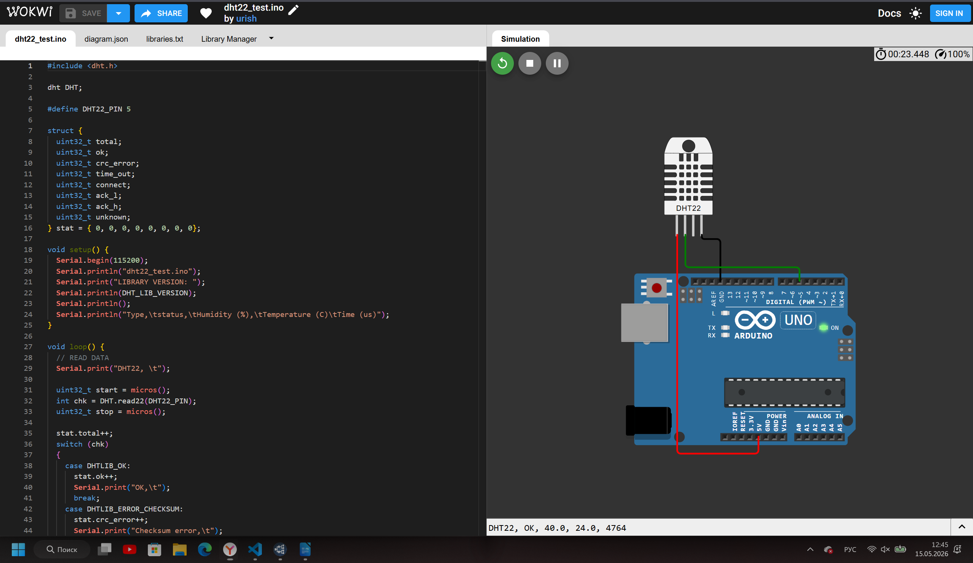

2. Проект с MQTT-брокером. ESP32 подключается к WiFi и публикует тестовые сообщения в публичный брокер.

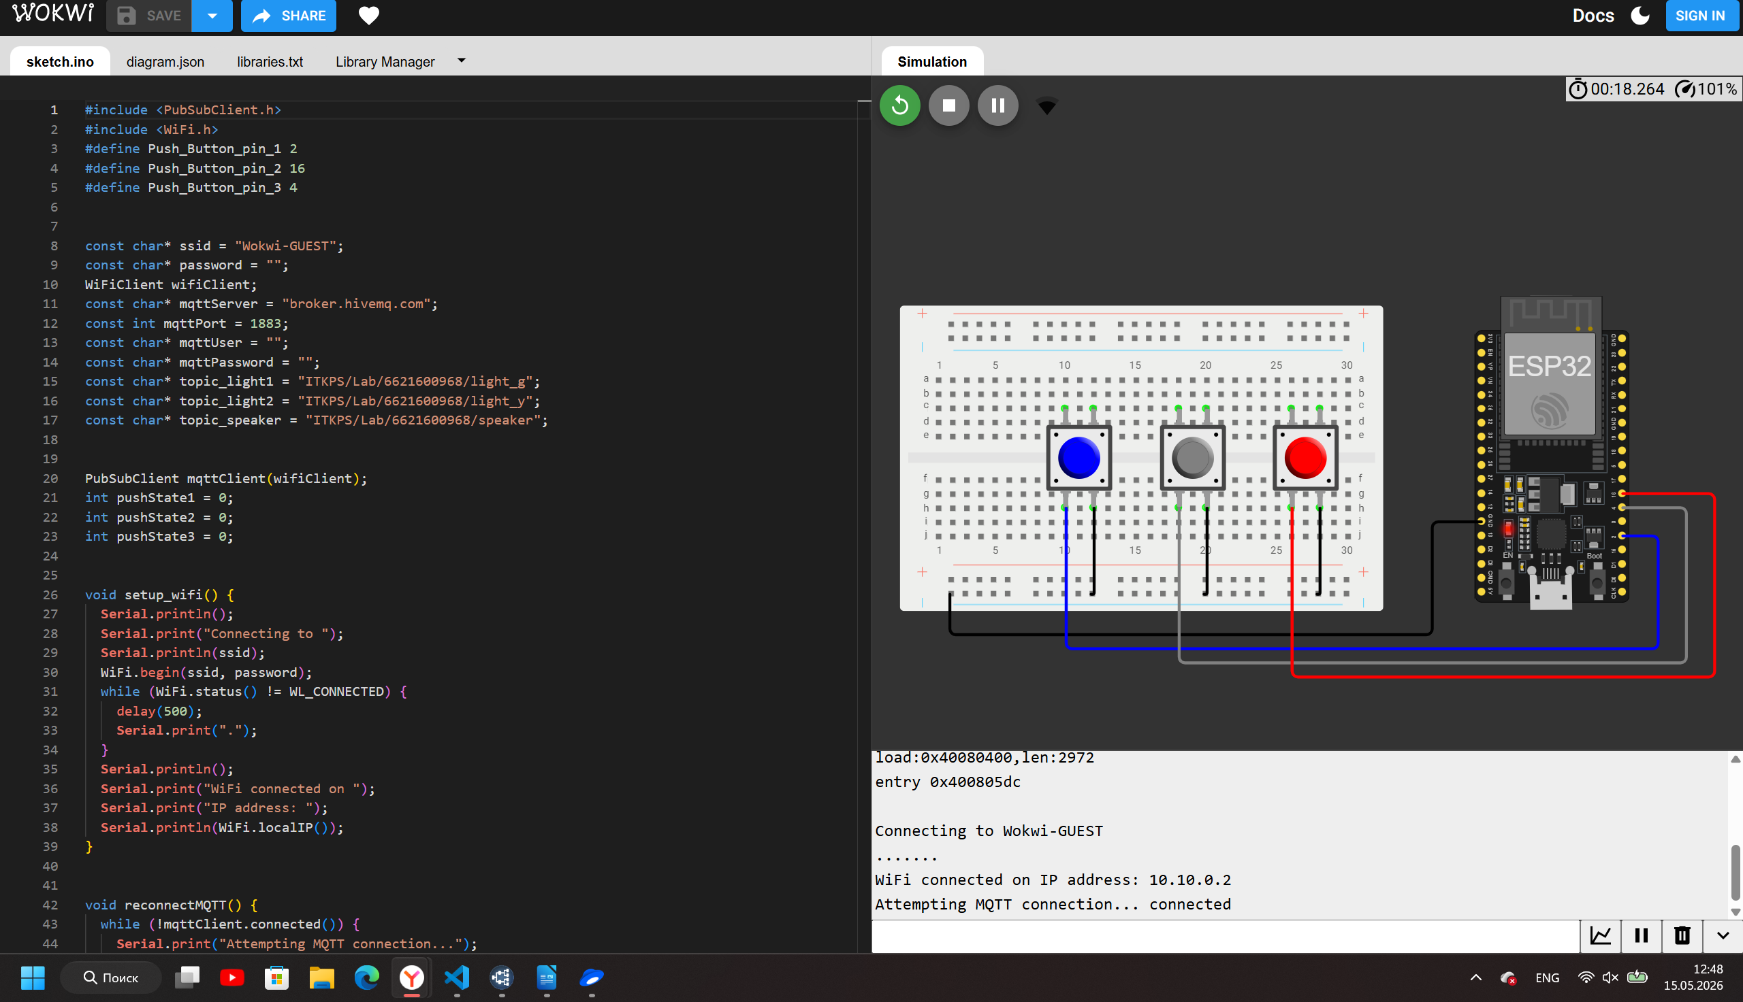
Оба примера были успешно запущены в симуляторе, их структура кода и схема соединений изучены.

3.2. Подготовка виртуального устройства в Wokwi
Был создан новый проект на основе шаблона «ESP32» (Arduino). В схему добавлен датчик DHT22. Соединения выполнены следующим образом:
- Вывод VCC датчика → 3.3V ESP32
- Вывод GND датчика → GND ESP32
- Вывод SDA (линия данных) → GPIO4 ESP32
(скриншот на следующей странице)
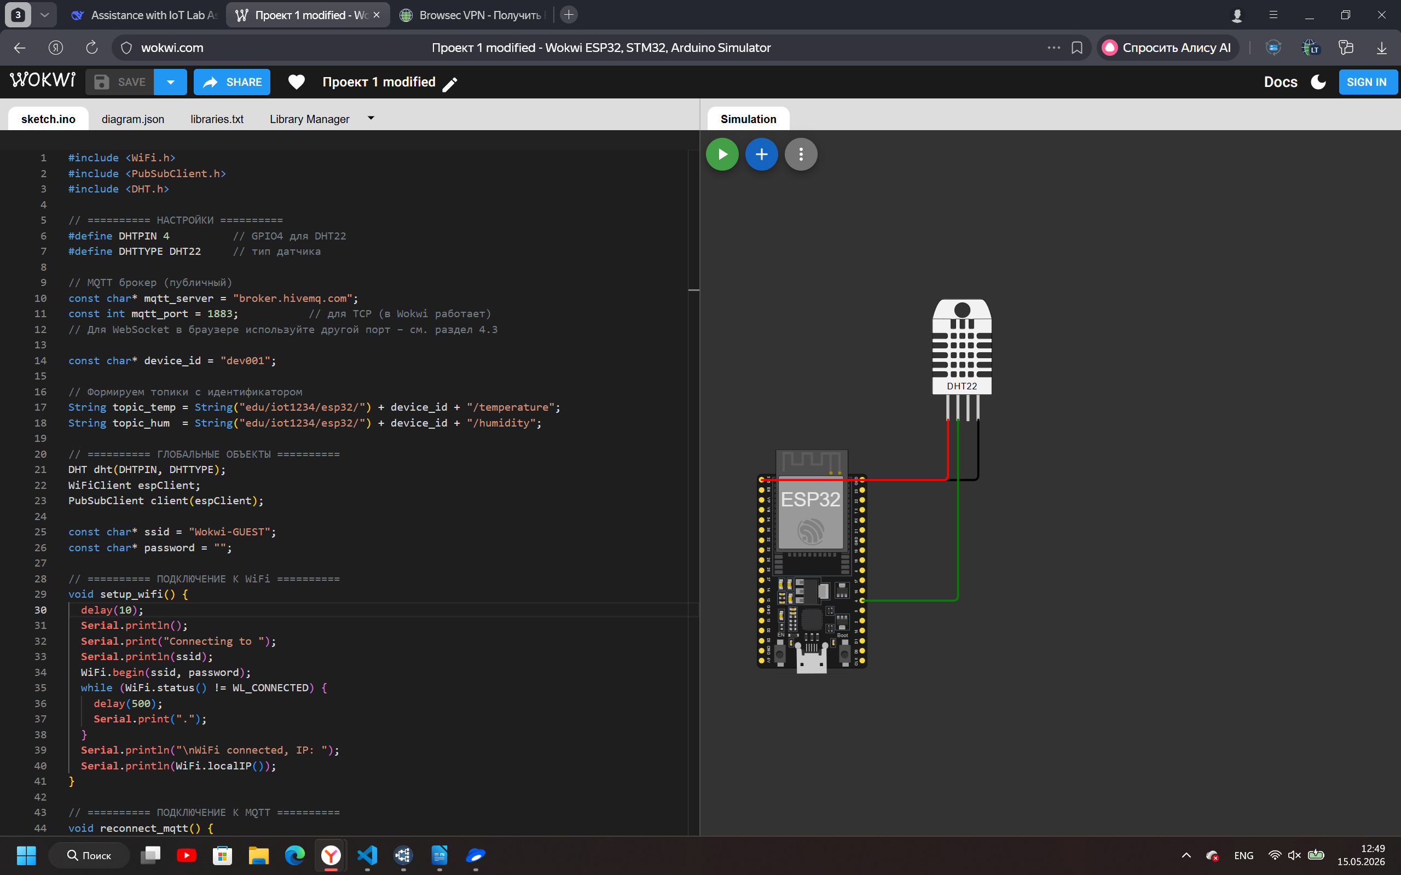
Проверка запуска показала отсутствие ошибок. Проект сохранён под именем Проект 1 (на скриншоте написан, что он модифицирован, но это с учетом уже всех выполненных 5 пунктов)

3.3. Программирование микроконтроллера (ESP32 + WiFi + MQTT + DHT22)
На основе трёх примеров был написан единый код, который подключается к WiFi (в симуляторе Wokwi используется сеть Wokwi-GUEST без пароля), подключается к публичному MQTT-брокеру broker.hivemq.com (порт 1883), каждые 5 секунд читает данные с DHT22 и публикует их в два топика:
  - edu/iot1234/esp32/temperature
  - edu/iot1234/esp32/humidity

Полный код sketch.ino (с комментариями):
#include <WiFi.h>
#include <PubSubClient.h>
#include <DHT.h>

// ========== НАСТРОЙКИ ==========
#define DHTPIN 4 // GPIO4 для DHT22
#define DHTTYPE DHT22 // тип датчика

// Учётные данные для Wi-Fi в Wokwi
const char* ssid = "Wokwi-GUEST";
const char* password = "";

// Адрес и порт MQTT-брокера (публичный HiveMQ)
const char* mqtt_server = "broker.hivemq.com";
const int mqtt_port = 1883;

// Топики (XXXX заменён на мой шифр)
const char* topic_temp = "edu/iotXXXX/esp32/temperature";
const char* topic_hum = "edu/iotXXXX/esp32/humidity";

// ========== ГЛОБАЛЬНЫЕ ОБЪЕКТЫ ==========
DHT dht(DHTPIN, DHTTYPE);
WiFiClient espClient;
PubSubClient client(espClient);

// ========== ПОДКЛЮЧЕНИЕ К WiFi ==========
void setup_wifi() {
delay(10);
Serial.println();
Serial.print("Connecting to ");
Serial.println(ssid);
WiFi.begin(ssid, password);
while (WiFi.status() != WL_CONNECTED) {
delay(500);
Serial.print(".");
}
Serial.println("\nWiFi connected, IP: ");
Serial.println(WiFi.localIP());
delay(1000); // пауза для стабилизации сети
}

// ========== ПОДКЛЮЧЕНИЕ К MQTT ==========
void reconnect_mqtt() {
while (!client.connected()) {
Serial.print("Connecting to MQTT...");
// broker.hivemq.com не требует логина/пароля
if (client.connect("ESP32Client")) {
Serial.println("connected");
} else {
Serial.print("failed, rc=");
Serial.print(client.state());
Serial.println(" try again in 5 sec");
delay(5000);
}
}
}

// ========== ПУБЛИКАЦИЯ ДАННЫХ ==========
void publish_data() {
float temperature = dht.readTemperature(); // °C
float humidity = dht.readHumidity();

if (isnan(temperature) || isnan(humidity)) {
Serial.println("Failed to read from DHT sensor!");
return;
}

char temp_str[8];
char hum_str[8];
dtostrf(temperature, 1, 2, temp_str);
dtostrf(humidity, 1, 2, hum_str);

client.publish(topic_temp, temp_str);
client.publish(topic_hum, hum_str);

Serial.print("Sent: Temp=");
Serial.print(temp_str);
Serial.print("°C, Hum=");
Serial.print(hum_str);
Serial.println("%");
}

// ========== SETUP ==========
void setup() {
Serial.begin(115200);
dht.begin();
setup_wifi();
client.setServer(mqtt_server, mqtt_port);
}

// ========== LOOP ==========
void loop() {
if (!client.connected()) {
reconnect_mqtt();
}
client.loop();
publish_data();
delay(5000); // Периодичность отправки – 5 секунд
}

Обоснование периодичности: выбрана задержка 5000 мс (5 секунд), так как она позволяет достаточно часто обновлять показания для визуального контроля, но не создаёт избыточной нагрузки на сеть и MQTT-брокер. При необходимости частоту можно изменить.

Скриншот монитора порта с выводом данных:

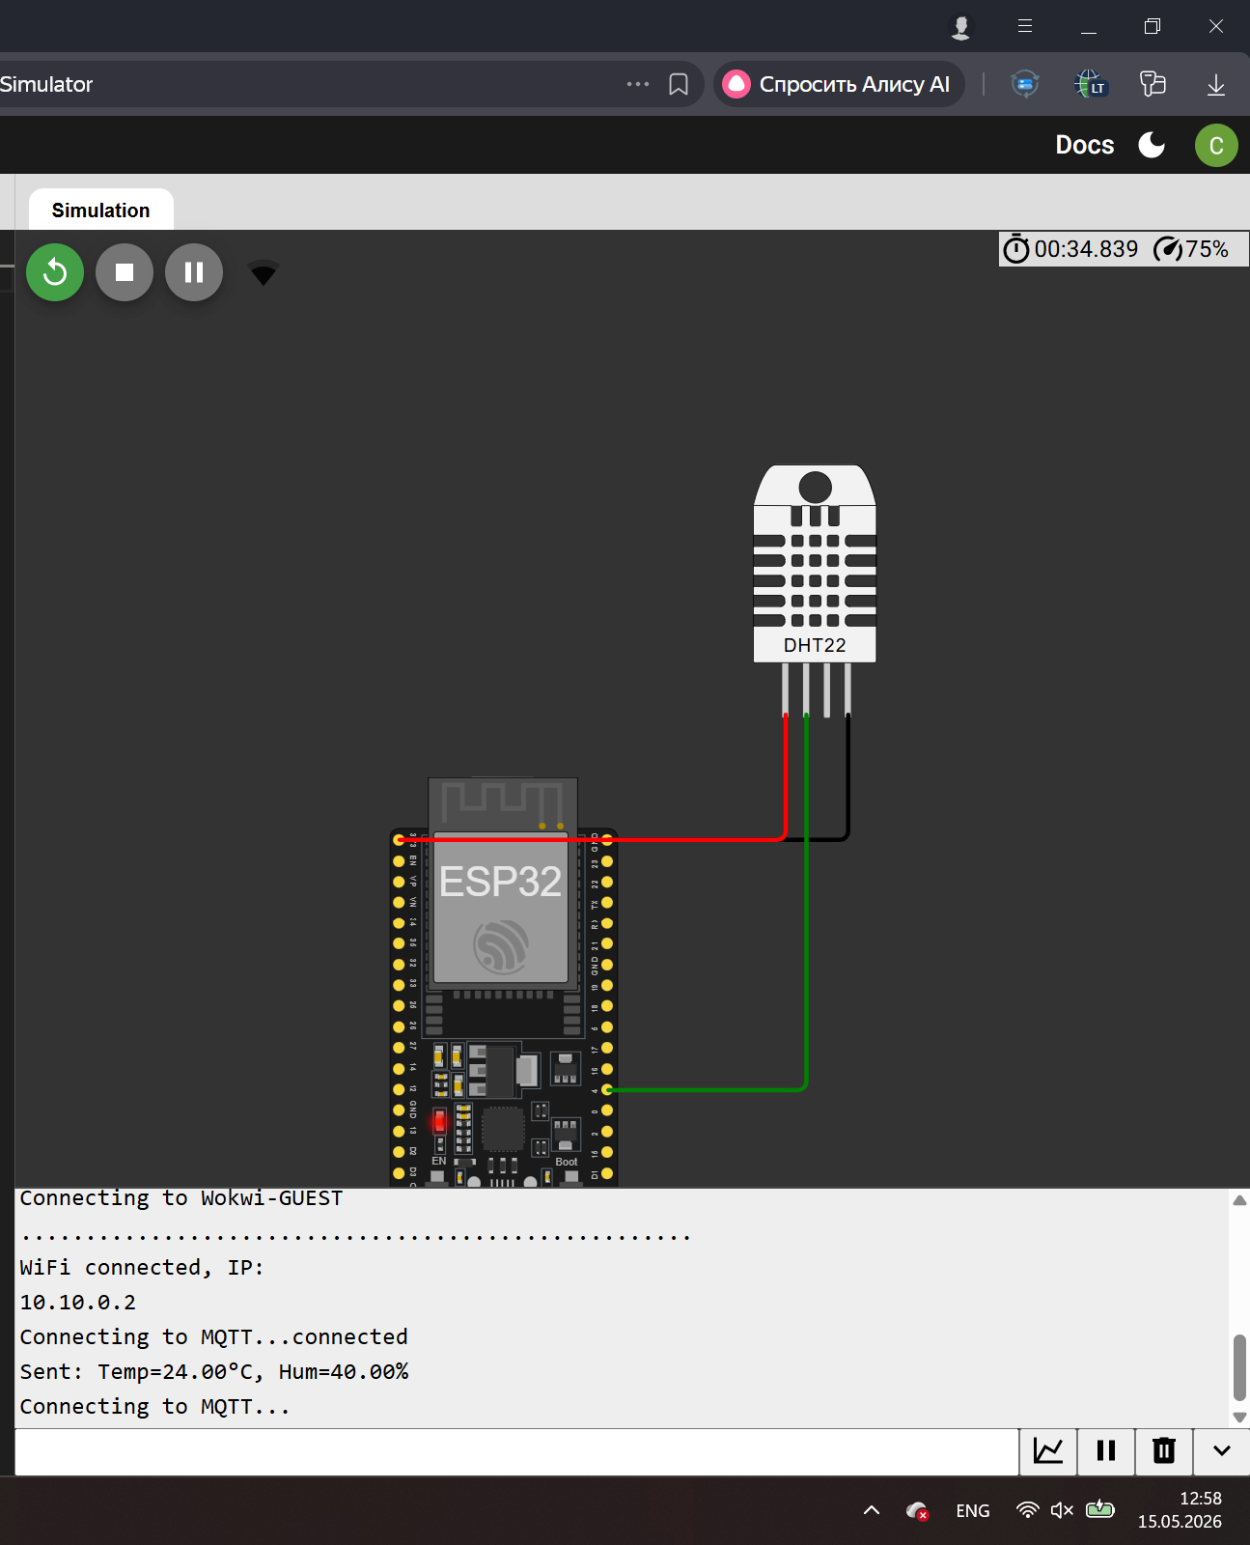

3.4. Приём данных во внешних системах мониторинга

3.4.1. Простой MQTT-клиент (MQTT Explorer)
Был установлен и запущен MQTT Explorer. Создано новое подключение к брокеру broker.hivemq.com (порт 1883). После подключения выполнена подписка на топик edu/iot1234/esp32/# (символ # означает все подтопики). В правой панели отобразились входящие сообщения с температурой и влажностью.
Скриншот окна MQTT Explorer с принятыми данными:
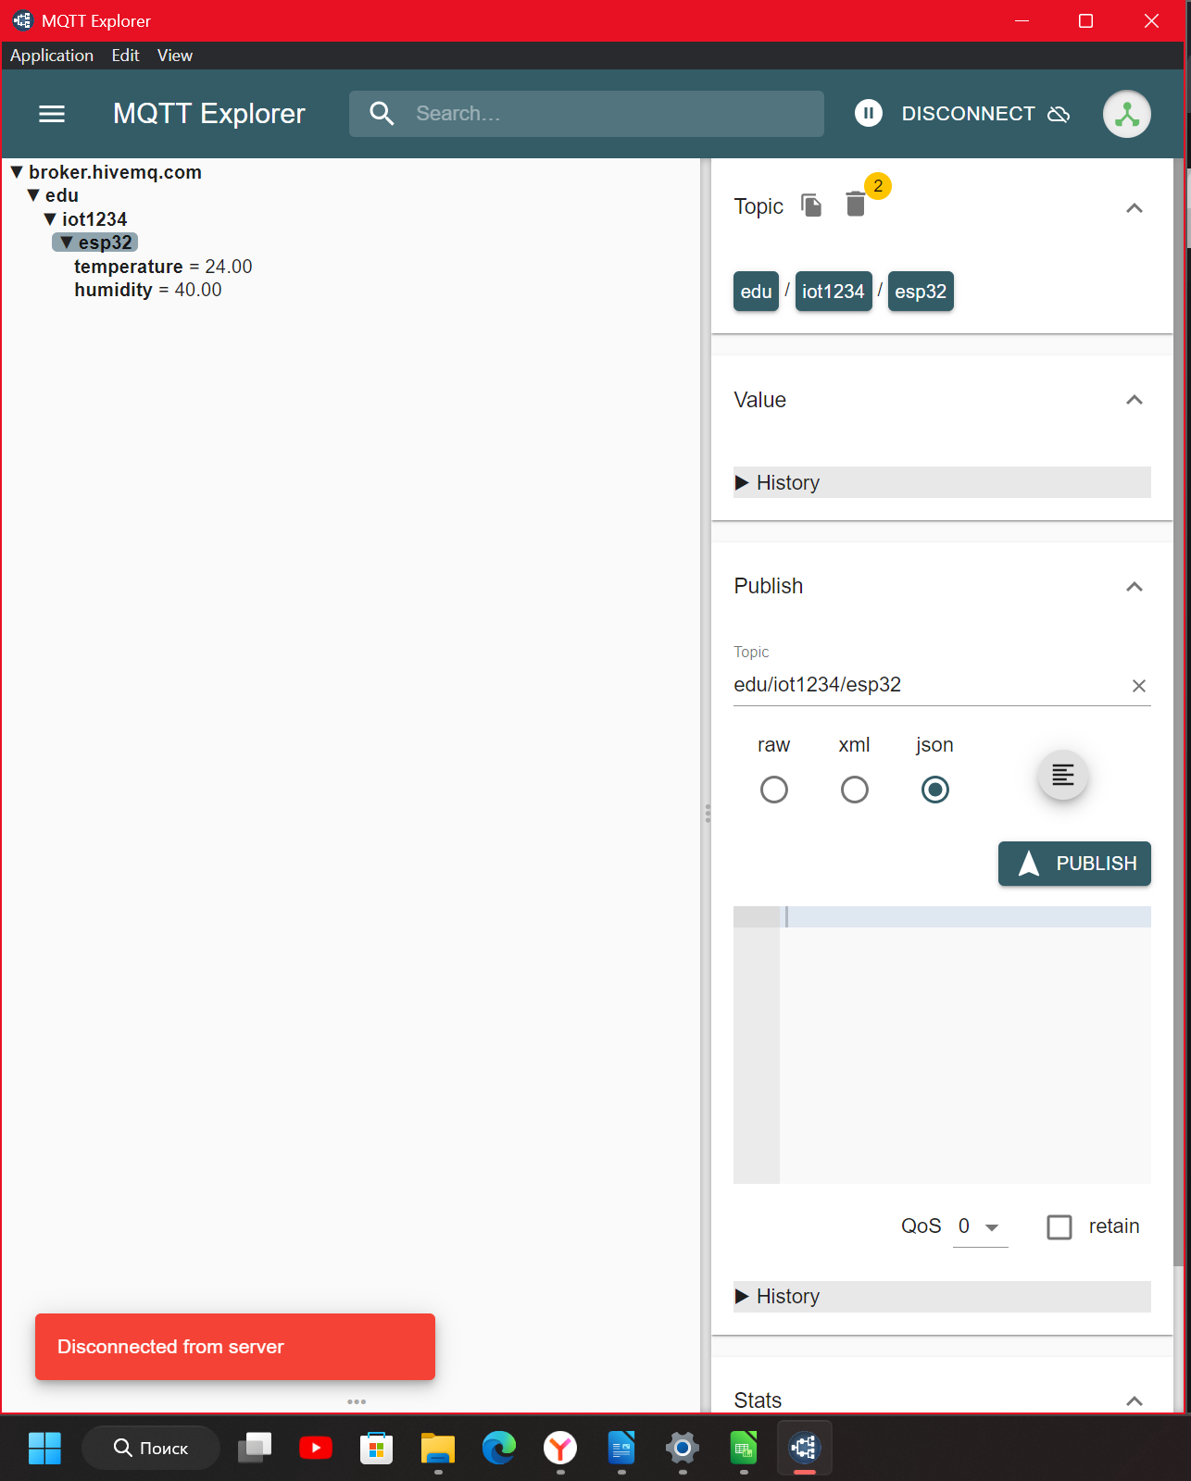

3.4.2. Node-RED (основной вариант)
На локальном компьютере был установлен Node-RED (через npm). В редакторе создан поток:
- Два узла mqtt in (один для температуры, второй для влажности) с сервером broker.hivemq.com:1883.
- Топики: edu/iotXXXX/esp32/temperature и edu/iotXXXX/esp32/humidity.
- К каждому узлу подключён узел debug для вывода сообщений в отладочную панель.
После нажатия Deploy в панели Debug стали отображаться значения температуры и влажности. Дополнительно был настроен Dashboard с двумя виджетами (график и индикатор).
Скриншот рабочей области Node-RED (поток из узлов) c панелью Debug, где лежат принятые payload:
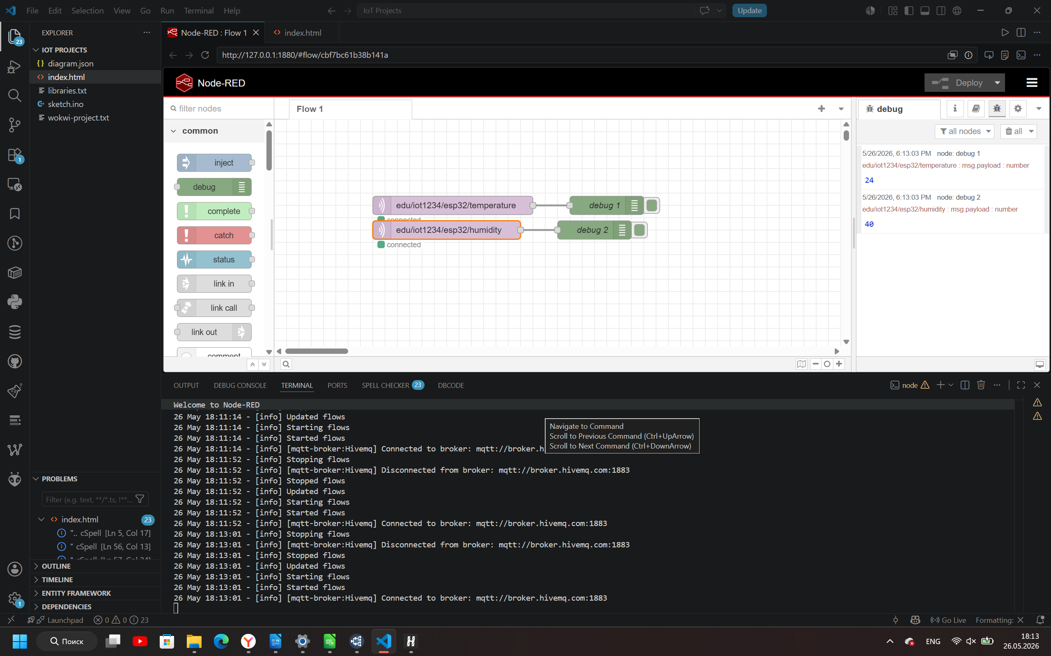

3.4.3. Браузерный клиент (продвинутый вариант)
Для приёма данных непосредственно в браузере был разработан HTML-документ, использующий библиотеку mqtt.js. Код подключается к тому же брокеру через WebSocket (порт 8000 для broker.hivemq.com), подписывается на те же топики и отображает температуру и влажность в стилизованных карточках. Для работы из-за политики безопасности браузер требовал запуска через локальный HTTP-сервер (запущен командой python -m http.server 8000). После этого страница успешно отображала данные.
Код HTML-страницы (index.html): (вставьте сюда ваш код – он уже был, с ws://broker.hivemq.com:8000/mqtt и топиками)
Скриншот браузера с отображаемыми показаниями:
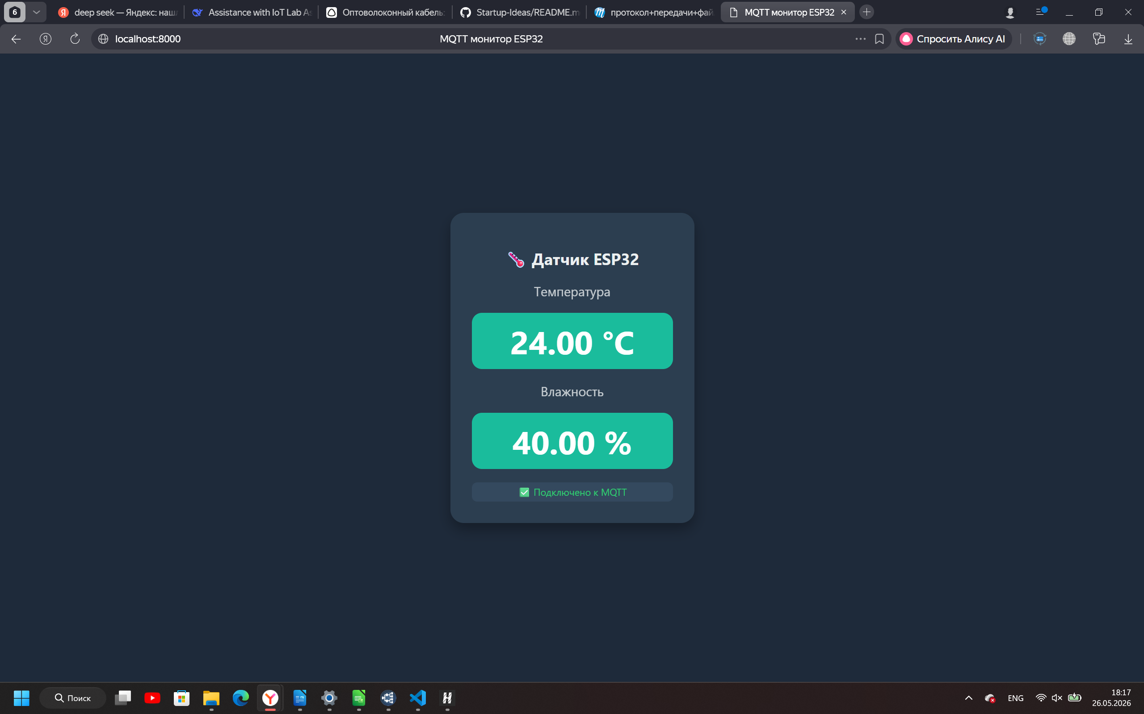

3.5. Самостоятельное задание: изменение структуры MQTT-топиков с идентификатором устройства
Обоснование новой структуры.
Исходные топики не содержали идентификатора устройства, что ограничивает возможность работы с несколькими датчиками. Для устранения этого недостатка в структуру добавлен идентификатор dev001, размещённый в конце иерархии – перед именем параметра (temperature/humidity). Такая схема позволяет подписываться на все сообщения конкретного устройства с помощью wildcard # (например, edu/iotXXXX/esp32/dev001/#). Это масштабируемое решение: при добавлении второго устройства достаточно изменить идентификатор, и его данные не пересекутся с данными первого.
Изменённый фрагмент кода ESP32:
const char* device_id = "dev001";
String topic_temp = String("edu/iotXXXX/esp32/") + device_id + "/temperature";
String topic_hum = String("edu/iotXXXX/esp32/") + device_id + "/humidity";
// В функции publish_data() используем:
client.publish(topic_temp.c_str(), temp_str);
client.publish(topic_hum.c_str(), hum_str);

Обновление приёмников:
- MQTT Explorer: подписка изменена на edu/iotXXXX/esp32/dev001/#. Данные продолжают поступать.
- Node-RED: в узлах mqtt in топики заменены на новые. Debug снова показывает сообщения.
- Браузерный клиент: объект topics скорректирован.

4. Контрольные вопросы
1. Какую роль выполняет MQTT-брокер в IoT-системе?
Брокер – это центральный сервер, который принимает сообщения от устройств-издателей и рассылает их устройствам-подписчикам. Он обеспечивает асинхронную связь, фильтрацию по топикам, управление качеством обслуживания (QoS) и временное хранение сообщений для отключённых клиентов.
2. Чем отличается модель publish/subscribe от клиент–серверной?
В модели publish/subscribe отправитель и получатель не знают друг о друге: все сообщения идут через брокера, который решает, кому их доставить. В клиент-серверной модели клиент напрямую соединяется с сервером и синхронно ожидает ответа. Pub/sub обеспечивает более слабую связанность компонентов и лучше подходит для распределённых систем.
3. Почему MQTT подходит для распределённых систем?
MQTT лёгкий (короткие заголовки), работает поверх TCP, поддерживает ненадёжные сети, имеет три уровня QoS (0,1,2), позволяет сохранять сообщения для отключённых клиентов, асинхронен и масштабируется за счёт иерархических топиков.
4. Какие преимущества даёт иерархическая структура топиков?
Позволяет использовать wildcards (+ – один уровень, # – несколько уровней) для подписки на группу устройств. Упрощает добавление новых устройств и типов данных без изменения существующего кода. Обеспечивает логическую организацию данных.
5. Какие альтернативы Node-RED возможны для приёма данных?
Специализированные MQTT-клиенты (MQTT Explorer, mosquitto_sub), веб-приложения на JavaScript (через WebSocket), SCADA-системы (Ignition, WinCC), самописные сервисы на Python (paho-mqtt) с любым веб-интерфейсом.

5. Заключение
В ходе лабораторной работы было разработано виртуальное IoT-устройство на базе ESP32 с датчиком DHT22. Реализовано подключение к WiFi, публикация данных в публичный MQTT-брокер HiveMQ по протоколу MQTT. Настроены три способа мониторинга: MQTT Explorer (простой клиент), Node-RED (с отладкой и Dashboard) и браузерный клиент на HTML/JS. Изменена структура топиков путём добавления идентификатора устройства, что продемонстрировало возможность масштабирования системы. Все поставленные задачи выполнены, работа готова к сдаче.

